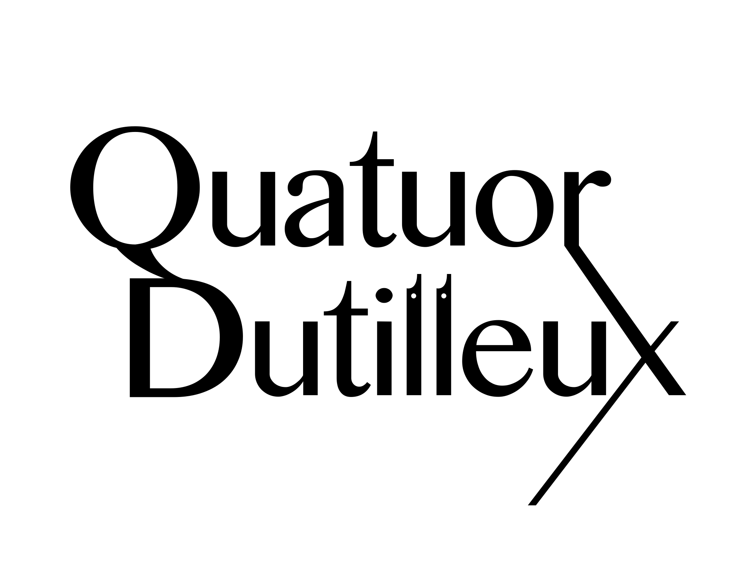
Si la majorité des quatuors à cordes se forme pendant le cursus d’études musicales, certains attendent l’heure de la maturité artistique pour aborder le genre, et c’est cette volonté pleinement assumée qui a conduit à la formation du Quatuor Dutilleux.
Musiciens éclectiques, chambristes recherchés et membres de prestigieuses formations orchestrales, ces quatre musiciens auraient pu continuer de cheminer dans leurs univers respectifs, mais ont ressenti le besoin intime de partager une aventure commune, celle du quatuor à cordes. Le monde d’Henri Dutilleux s’invite alors naturellement dans leur projet artistique. Un monde raffiné, de mémoire et d’invention, dans lequel s’exprime une grande liberté. Le quatuor s’y reconnaît et prend, avec humilité, le nom du maître.
Guillaume Chilemme, Matthieu Handtschoewercker, David Gaillard et Thomas Duran imaginent alors pour leur quatuor une mosaïque dont les tesselles prendraient la forme d’œuvres du grand répertoire passé ou présent, de créations originales puisant dans leurs talents d’écriture, de rencontres avec des musiciens ou chanteurs d’univers variés ou encore avec de jeunes musiciens talentueux à l’orée de leur carrière…
Porté par la rencontre déterminante avec le chef d’orchestre Emmanuel Krivine, le Quatuor Dutilleux est invité par France-Musique avant d’être révélé au grand public par le Festival de Prades. Pierre Bleuse leur réitère sa confiance en les réinvitant en 2022. Le quatuor affirme son lien avec Henri Dutilleux et sa musique en se produisant pour l’inauguration de la Maison Joy-Dutilleux en 2021. Il développe parallèlement pour la saison 2022 une résidence dans la ville de Toulouse et son Conservatoire à Rayonnement Régional qui lui permet d’incarner avec force sa volonté de transmission. Depuis sa création, le Quatuor Dutilleux collabore avec de nombreux artistes, dont Nathanaël Gouin, Marie Chilemme, Bruno Delepelaire, Philippe Berrod, Noëmi Waysfeld, Marie-Laure Garnier et se produit notamment au festival de Pâques à Aix en Provence, au festival de l’Epau, au festival de Prades, au festival d’Evian…
Le quatuor est invité à l’auditorium du Musée d’Orsay pour un concert autour de l’exposition Van Gogh et des 10 ans de la disparition d’Henri Dutilleux.

Profondément marqué et reconnaissant de ce que l’académie SOIAS créée par Seiji Ozawa leur a apporté, le Quatuor Dutilleux fonde en 2023 une académie consacrée au quatuor à cordes et à l’orchestre à cordes.

Durant la saison 2024-2025, ils collaboreront pour le Palazzio Bru-Zane avec le violoncelliste Victor Julien Laferrière pour un disque consacré aux quintettes à deux violoncelles de Onslow et Gouvy.

https://quatuordutilleux.com/

